A Walk-Through of a Simple zk-STARK Proof
図解解説書
証明者と検証者の処理を軸に読む
算術化・Merkle commitment・FRI
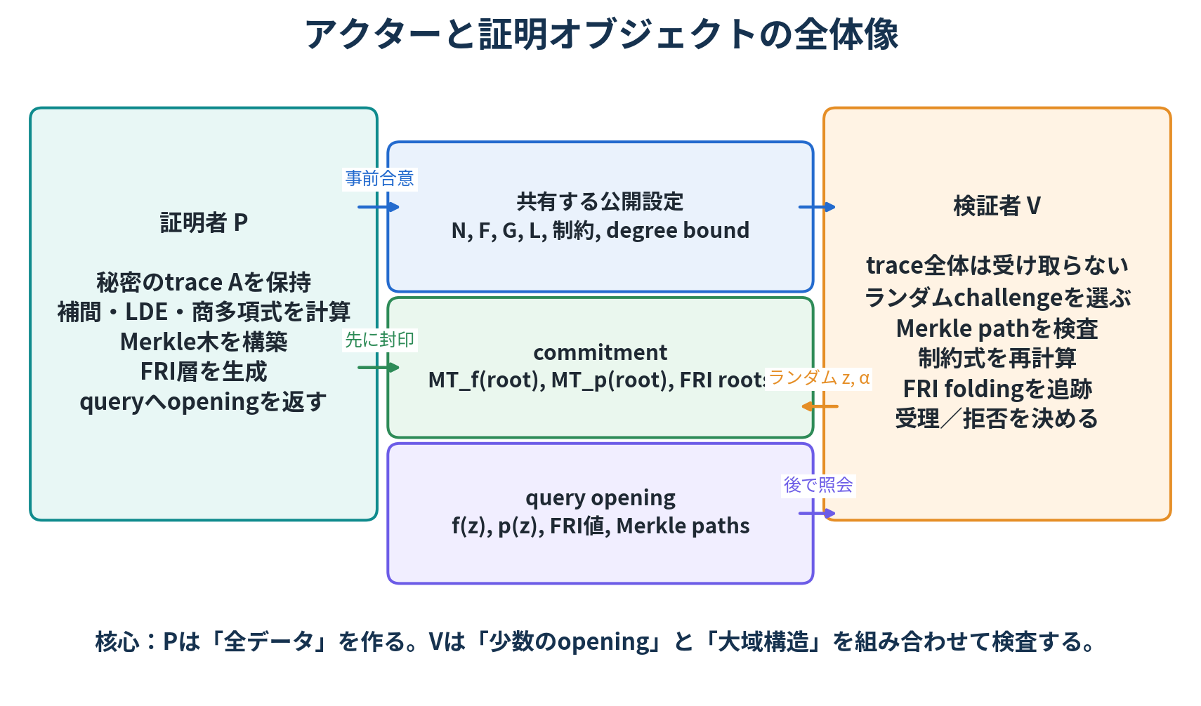
原論文：Aleksander Berentsen, Jeremias Lenzi, Remo Nyffenegger (2022)
有限体の基礎説明を省き、プロトコルの役割分担と因果関係に焦点を当てる

はじめに
本書は、Berentsen・Lenzi・Nyffeneggerによる “A Walk-Through of a Simple zk-STARK Proof” を、証明者と検証者の実際の処理順序に沿って読み解くための補助解説書である。原論文は、長さ4のboolean列を秘匿したまま、その全要素が0または1であることを証明する一つの対話型zk-STARK例を、有限体 F_1_7 上で最後まで数値化している。
原論文の長所は、traceから低次数多項式を作り、制約を商多項式へ変換し、Merkle木へコミットし、FRIによって低次数性を確認するまでを一つの数値例で追える点にある。一方、教育上の明快さを優先して、現代的なSTARKに一般化しない簡略化も明示的に採用している。本書はその構成を尊重し、原論文が説明する内容と、理解のための補足・現代的実装との違いを区別して記述する。
本書の範囲
有限体、剰余演算、群、Lagrange補間の一般的定義は省略する。必要な式は使用するが、焦点は「なぜその式を作るのか」「証明者と検証者のどちらが何を計算するのか」「不正はどの検査で露見するのか」である。
原論文の立場
原論文は対話型プロトコルを記述する。非対話型化についてはFiat–Shamir heuristicにより検証者のランダムchallengeをtranscriptのハッシュから導出できると説明している。本書もまず対話型の因果関係を説明し、その後に非対話型との対応を示す。
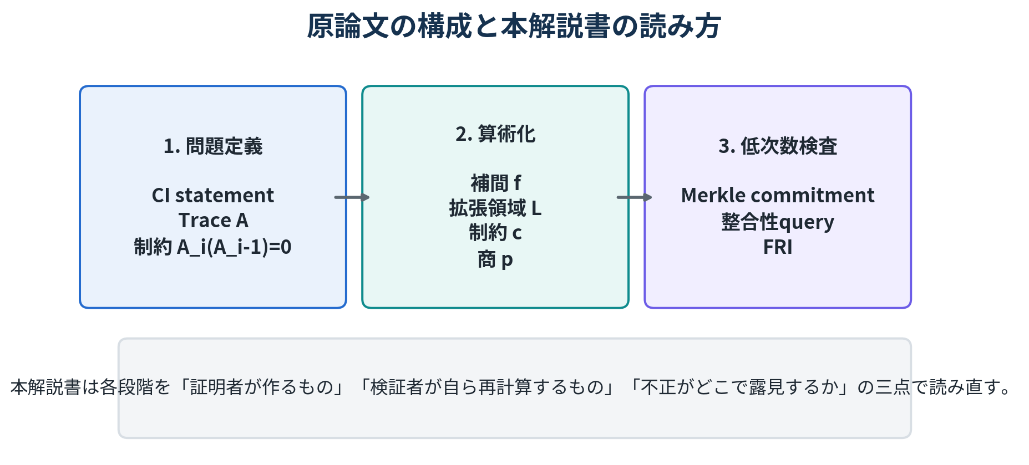
図 1 原論文の三部構成と本書の読み方

本書を読む際の三つの視点
- 証明者は、秘密のtrace全体を使って、評価表・商多項式・Merkle木・FRI層を生成する。
- 検証者は、trace全体を受け取らず、公開設定、commitment root、少数のopeningから必要な関係だけを自ら再計算する。
- Merkle、制約等式、FRIは別の役割を持つ。Merkleは値の事後変更を防ぎ、制約等式は計算の意味を結び付け、FRIは低次数性を検査する。
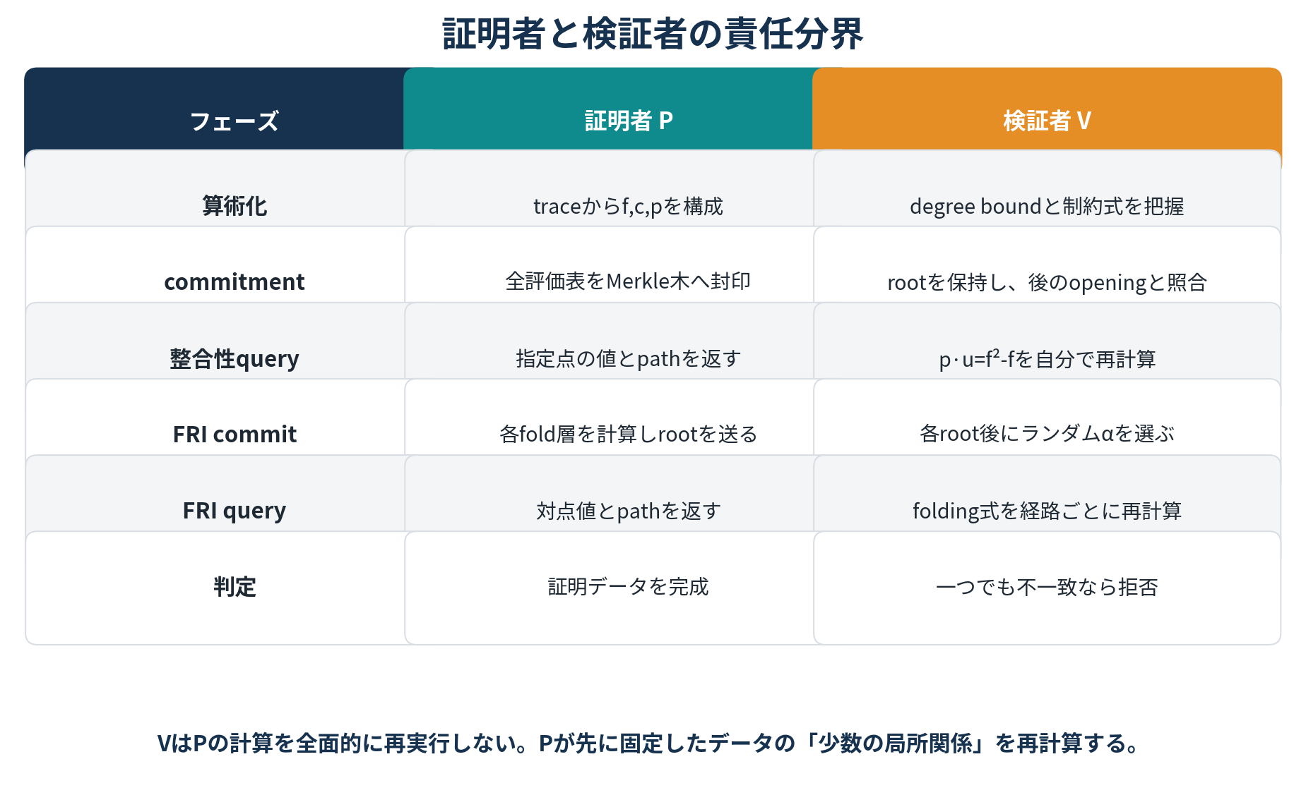
図 2 証明者と検証者の責任分界

目次
本書は原論文の構成を保ちながら、証明者と検証者の処理順序に沿って再編している。
表 1 章構成
章 | 内容
第1章 | 原論文が証明する命題とアクター
第2章 | 最初から最後までの証明シーケンス
第3章 | traceから低次数多項式fへの変換
第4章 | 拡張評価領域LとReed-Solomon冗長性
第5章 | 制約多項式cとcomposition polynomial p
第6章 | Merkle commitmentと整合性query
第7章 | 低次数検査が必要となる理由
第8章 | FRI commitment round
第9章 | FRI querying round
第10章 | 偽のtraceに対する検出
第11章 | 証明者と検証者の責任分界
第12章 | Fiat-Shamirによる非対話化
第13章 | 現代的ZK-STARKとの対応
第14章 | 検証者の最終判定
Appendix | 数値表・式の逆引き・用語集・参考文献

第1章 原論文が証明する命題とアクター
原論文参照：pp. 2-4, 35-36

1.1 証明対象は「秘密列がbooleanであること」である
原論文のcomputational integrity statementは、「証明者が長さNの整数列 A を持ち、その全要素 A_i が0または1である」というものである。数値例では N=4 とし、正しいtraceを A_true=[1,0,1,1]、偽のtraceを A_false=[2,0,1,1] と置く。証明者はAそのものを検証者へ開示せず、列の全要素がbooleanであることだけを納得させる。
A_i(A_i − 1) = A_i² − A_i = 0 for i=0,…,N−1 (1)
この制約は、A_i=0または1のときに限って0になる。したがって、全行について式(1)が成立すれば、CI statementが成立する。この例には隣接行の遷移規則はなく、各セルへの同一のboolean制約だけが存在する。これは一般的なAIRより単純であり、原論文自身も複雑な問題へそのまま一般化しないと断っている。
証明者の目的
Aを開示せずに、Aの全セルが制約を満たすことを、一つの低次数構造と少数のqueryへ変換する。
検証者の目的
Aの全セルを読む代わりに、commitment・制約等式・低次数性を組み合わせ、偽のAを用いた証明が高確率で失敗することを確認する。

1.2 両者が共有する公開設定
証明開始前に、証明者と検証者は、N、有限体F、trace領域G、拡張評価領域L、boolean制約、許容次数上限、Merkle hashの仕様、FRIのラウンド数などを共有する。数値例ではF=F_1_7、G={1,4,13,16}、L=F_1_7\{0}である。
表 2 情報の公開・秘密境界
区分 | 内容 | 誰が知るか
秘密 | trace A | 証明者のみ
公開statement | Aの全要素が0または1 | 双方
公開設定 | N, F, G, L, 制約, degree bound | 双方
証明メッセージ | Merkle roots, opening values, paths, FRI roots, final constant | 検証者へ送付

図 3 アクターと証明オブジェクトの全体像

第2章 最初から最後までの証明シーケンス
原論文参照：pp. 22-23, 27-33, 35-36
原論文のプロトコルは、大きく「算術化」「制約との整合性query」「FRI commitment round」「FRI querying round」の四つに分かれる。証明者はまずtrace全体から多項式と評価表を構成し、検証者がqueryを選ぶ前にMerkle rootで封印する。その後、検証者はランダム点を選び、証明者が返した少数の値について、Merkle membershipと代数的関係を自ら確認する。
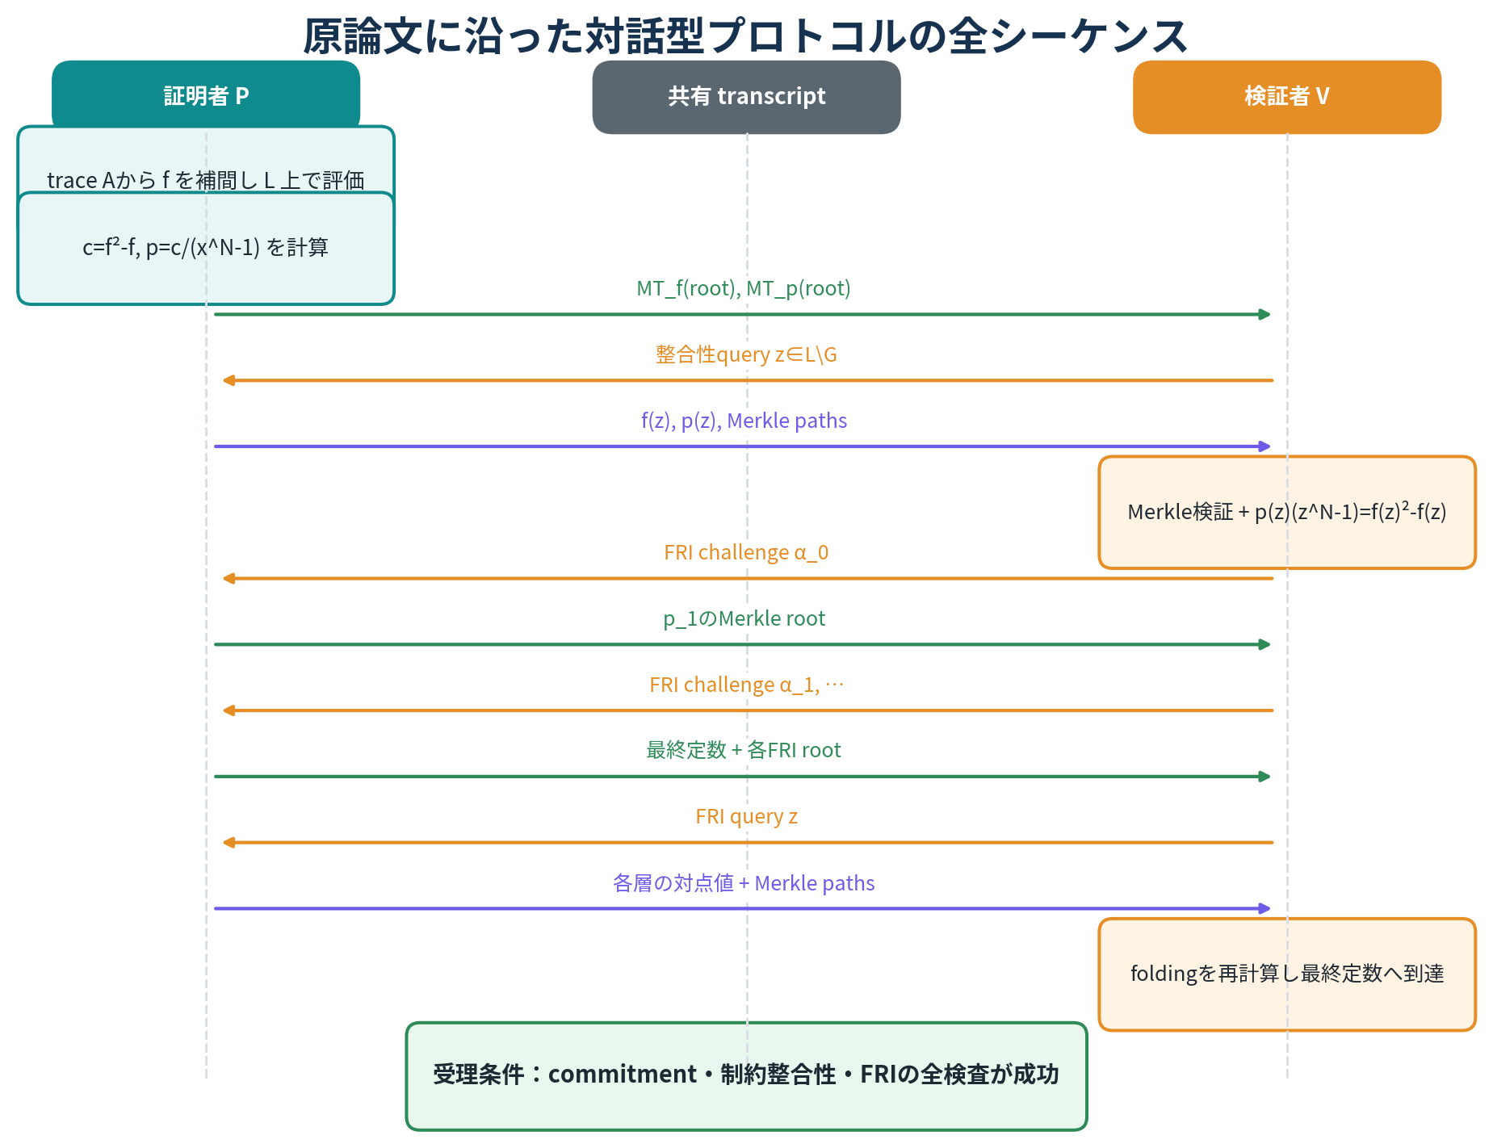
図 4 原論文に沿った対話型プロトコルの全シーケンス

2.1 十段階で見る全体フロー
- PとVはCI statement、制約、F、G、L、次数上限を共有する。
- Pはtrace Aを評価値とする次数N−1以下の多項式 f を補間する。
- Pはfを拡張領域Lで評価し、Reed–Solomon型の冗長な評価表を得る。
- Pはc=f²−fを作り、Gを根にもつu=x^N−1で割ってp=c/uを構成する。
- Pはfとpの評価表を二つのMerkle木へコミットし、rootをVへ送る。
- Vはランダムなzを選び、Pからf(z)、p(z)、Merkle pathsを受け取る。
- Vはrootを再構成し、p(z)(z^N−1)=f(z)²−f(z)を自分で確認する。
- PとVはFRI commitment roundを行い、pを段階的にfoldし、各層へコミットする。
- VはFRI query点を選び、各層の対点openingを受け取り、folding式を最終定数まで再計算する。
- VはすべてのMerkle検証、制約整合性、FRI検査が成功した場合だけ証明を受理する。
順序が安全性を作る
Pは必ず先にcommitする。Vのランダムchallengeはcommitmentの後に決まる。この前後関係により、Pはqueryされた場所だけを後から正しく作り直せない。

第3章 証明者はtraceを多項式fへ変換する
原論文参照：pp. 8-13

3.1 traceの各位置をG上の評価点へ割り当てる
証明者は、Gのgenerator gを使い、traceの第i要素を評価点g^iへ対応させる。数値例ではg=4、G={1,4,13,16}であり、f(1)=1、f(4)=0、f(13)=1、f(16)=1を満たす次数4未満の多項式fを求める。
f(g^i) = A_i for i=0,…,N−1 (2)
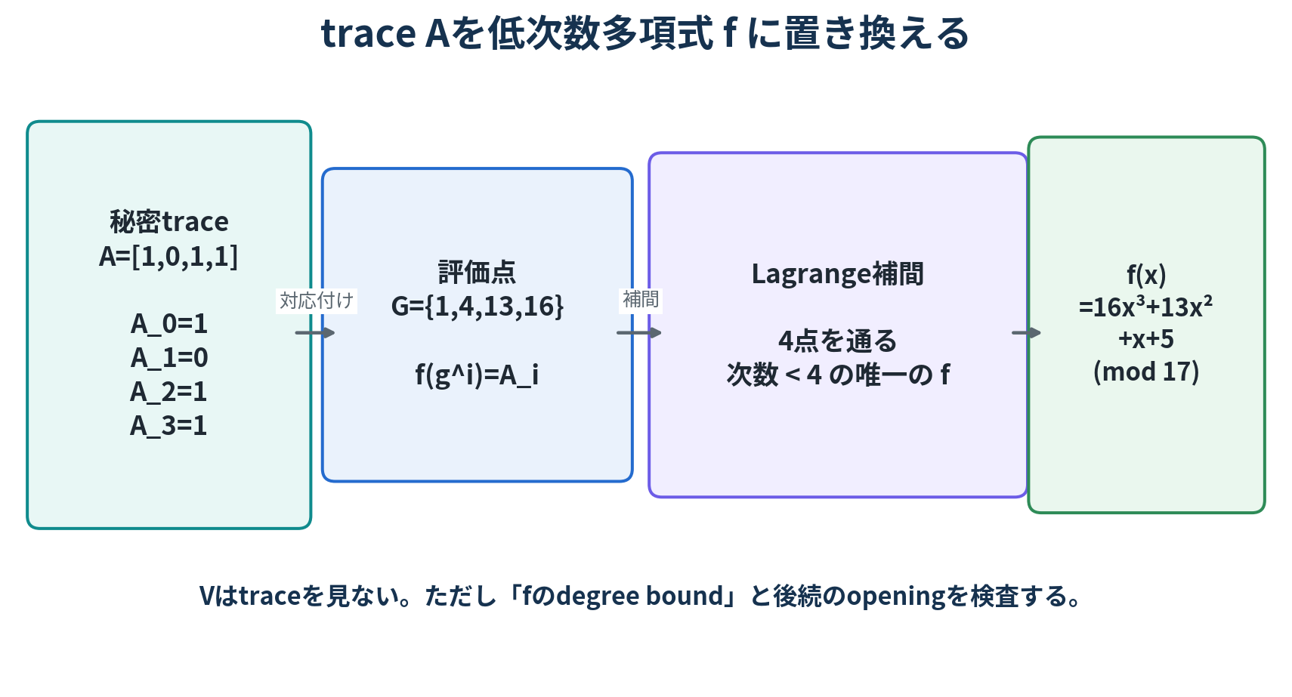
図 5 trace Aを評価点Gへ割り当て、低次数多項式fを補間する

3.2 なぜ「低次数の」補間多項式を選ぶのか
N個の異なる評価点に対して、次数N−1以下の補間多項式は一意である。高次数の多項式も同じN点を通り得るが、それを許すと証明者が拡張領域上の値を都合よく成形できる自由度が増える。したがって、traceを表す標準的な符号化として、次数N−1以下の唯一のfを採用する。
f(x) = −x³ − 4x² + x + 5 = 16x³ + 13x² + x + 5 (mod 17) (3)
この式は証明者が計算する。検証者は係数を受け取ってfを再構成するわけではない。後で、fの評価値がcommitmentに属することと、制約商pとの関係がquery点で成立することを検査する。
証明者が保持するもの
fの係数またはL上の全評価値、trace A、後にMerkle木を作るための全leafを保持する。
検証者が保持するもの
fのdegree boundとMerkle rootだけでよい。query時に少数のf(z)を受け取り、rootと照合する。
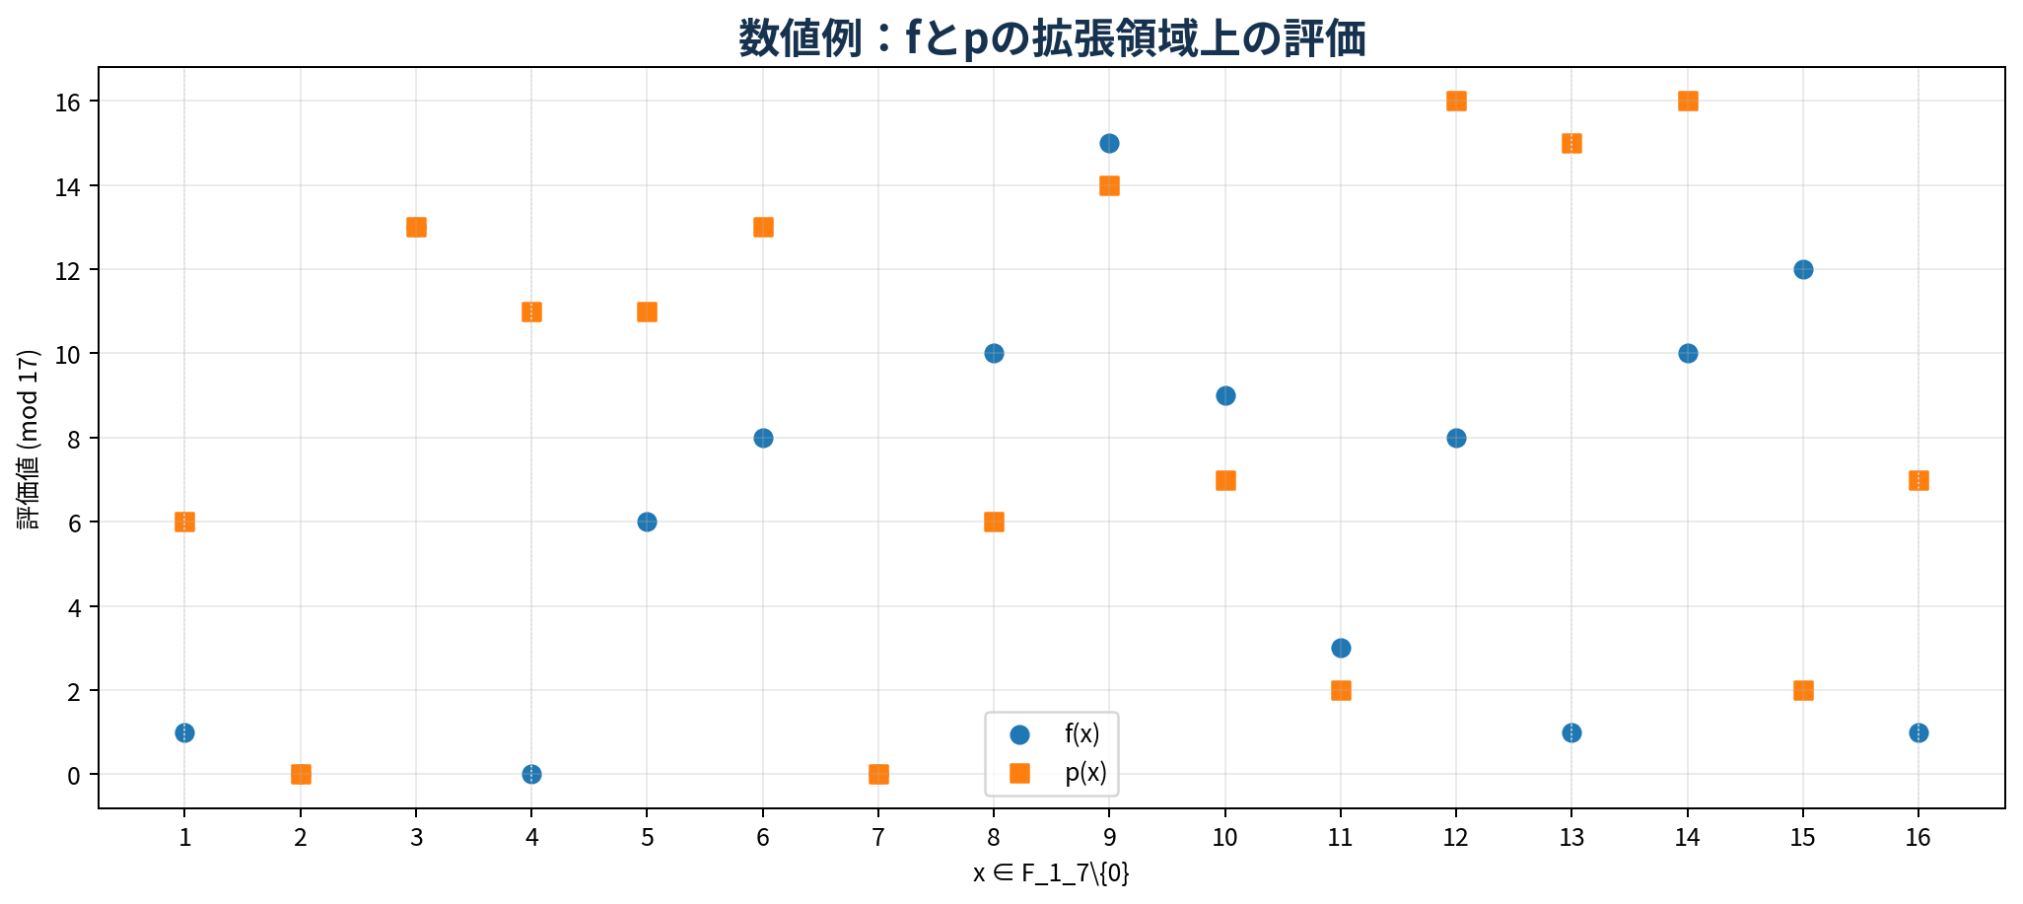
図 6 数値例におけるf(x)とp(x)の拡張領域上の評価

第4章 証明者はfを大きな領域Lへ拡張する
原論文参照：pp. 11-13, 20-22

4.1 拡張評価は冗長性を作る
証明者はfをtrace領域Gだけでなく、より大きな領域Lで評価する。原論文はこれをReed–Solomon error correction codeの生成として説明する。fの次数上限が固定されているため、L上の多数の値は互いに独立ではなく、少数の自由度から決まる冗長な評価表になる。
この冗長性には二つの意味がある。第一に、異なる低次数多項式同士が一致できる点数は次数で制限される。第二に、Lを大きくすると、一致点数を増やさずに異なる点数を増やせるため、ランダムqueryで偽の多項式を引き当てる確率が高くなる。
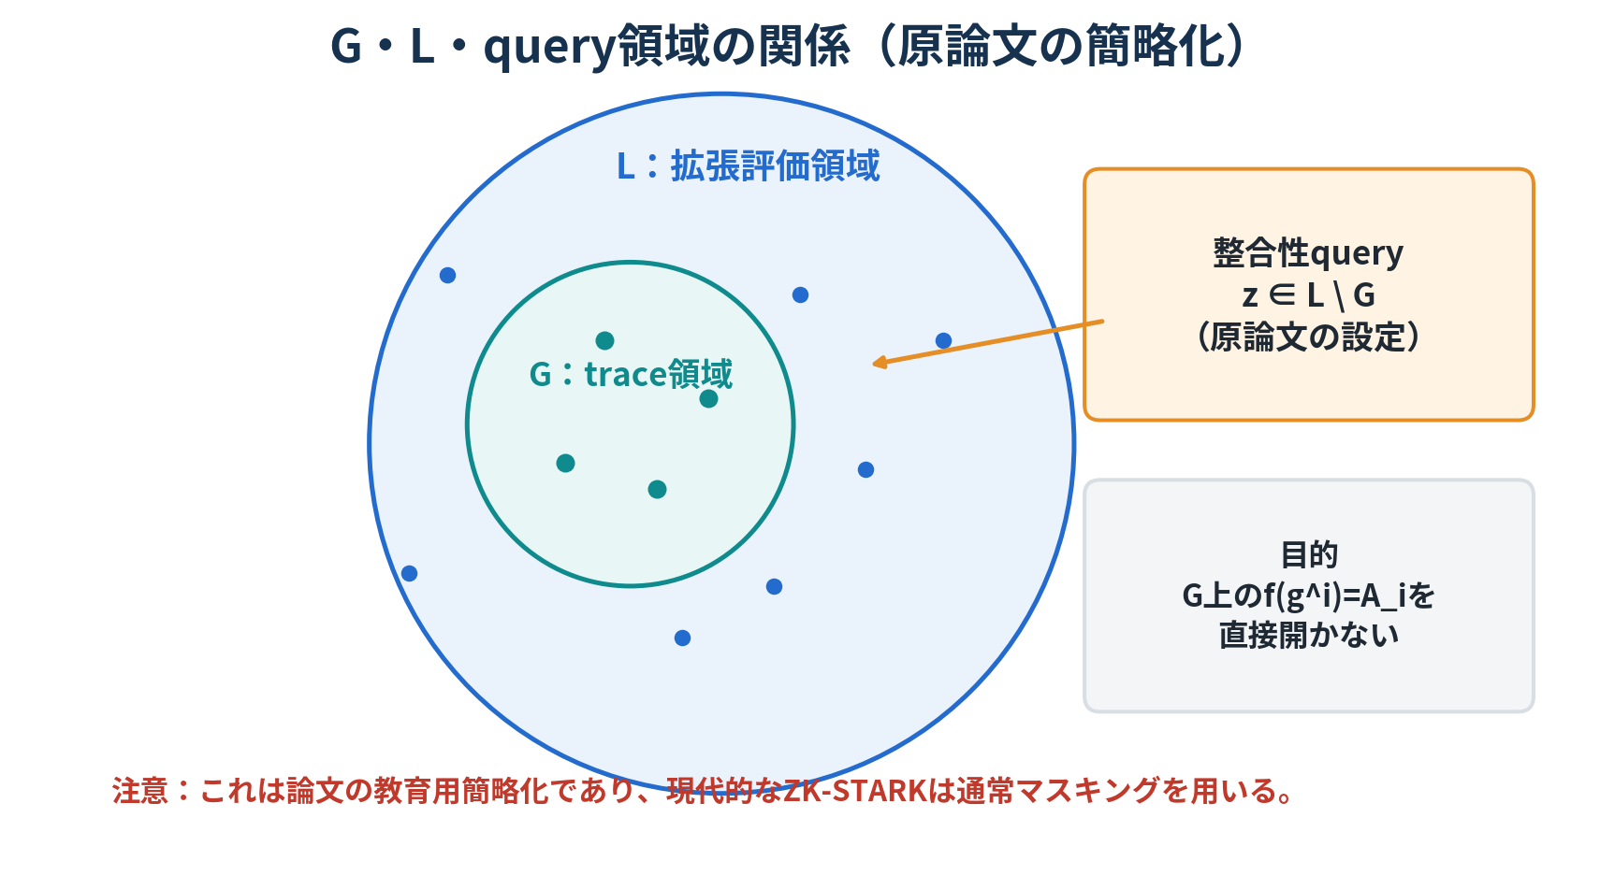
図 7 trace領域G、拡張領域L、原論文におけるquery領域

4.2 「一つの嘘が広がる」の正確な意味
traceの一セルを変更した後に低次数補間をやり直すと、元のfとは別の低次数多項式が得られ、その評価はL上の多数の点で変化する。ただし、変更後の評価表も一つの正規な低次数符号語であり、FRIだけなら通過し得る。変更後のtraceがboolean制約を破ることは、c=f²−fとpの整合性検査によって拒否される。
一方、LDE後の評価表の一値だけを改ざんしてMerkle木へ入れると、その表は一般にどの低次数多項式の評価表にも近くなくなる。この種類の不正はFRIが検査する。すなわち、AIR・制約商とFRIは異なる種類の嘘を受け持つ。
重要な区別
FRIは「計算が正しい」ことを直接検査しない。FRIが検査するのは低次数構造である。計算の意味はcとpの制約等式が与える。
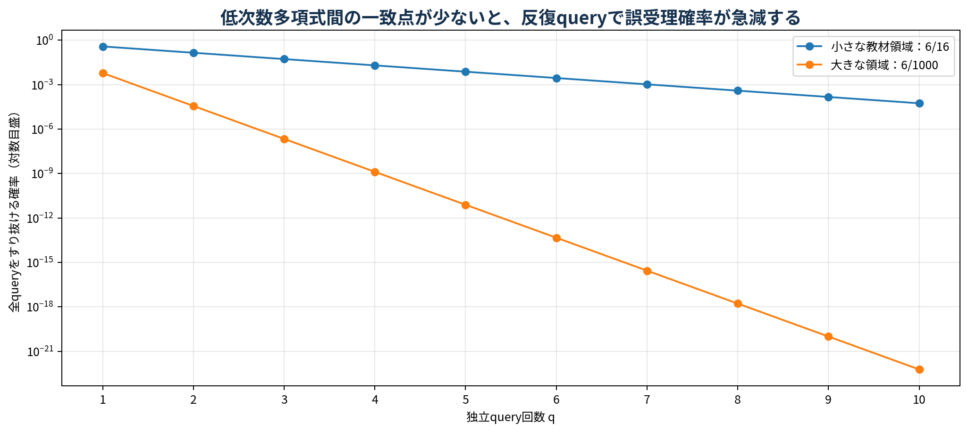
図 8 query回数と偽証明が全queryをすり抜ける確率の関係
原論文p.20の数値について
原論文は、1000点中6点でしか一致しない場合の1回queryの検出確率を94.4%と記載する。しかし、本文中の6/1000という比率に従えば、見逃し確率は0.6%、検出確率は99.4%である。本書では式に基づく99.4%を採用し、原文の94.4%は数値上の誤記とみなす。

第5章 証明者は制約をcとpへ変換する
原論文参照：pp. 13-16

5.1 boolean制約をconstraint polynomialへ移す
証明者は、trace上の制約A_i²−A_i=0へf(g^i)=A_iを代入し、L全体で定義されるconstraint polynomial cを作る。
c(x) = f(x)² − f(x) (4)
正しいtraceであれば、Gの各点でf(g^i)は0または1であるため、c(g^i)=0となる。つまり、Gの全要素がcの根になる。ここで、制約の「全行での成立」が、多項式の「所定の根集合を持つこと」へ置き換わる。

5.2 Gの消失多項式で割る
Gは位数Nの乗法部分群であるため、Gの全点を根にもつ多項式はu(x)=x^N−1と簡潔に書ける。証明者はcをuで割り、composition polynomial pを作る。
u(x) = ∏_i=_0^N⁻^1 (x − g^i) = x^N − 1 (8)
p(x) = c(x)/u(x) = (f(x)² − f(x))/(x^N − 1) (9)
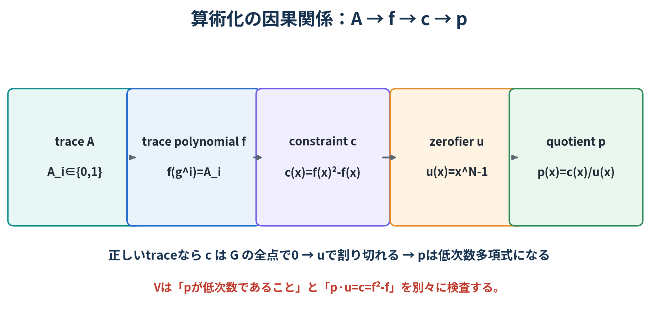
図 9 算術化の因果関係：Aからf、c、u、pへ
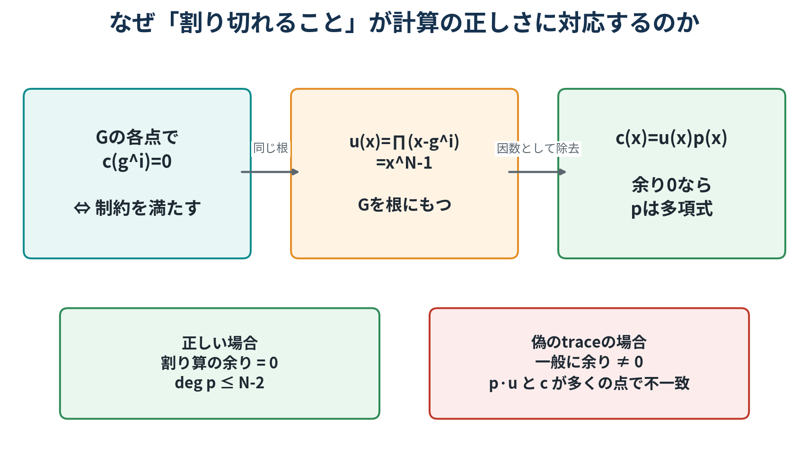
図 10 G上で制約が成立することと、uで割り切れることの対応

5.3 数値例のcomposition polynomial
p(x) = x² + 8x − 3 (mod 17), deg p = 2 = N−2
原論文のtoy exampleでは制約が一種類だけなので、この商p自体をcomposition polynomialと呼ぶ。原論文の脚注が述べるとおり、一般のSTARKでは複数の制約から複数の商を作り、検証者由来のランダム係数による線形結合をcomposition polynomialとする。
現代的STARKへの対応
本例のpは「単一制約の商」である。一般的なAIRでは、境界制約、遷移制約、selector、複数列の関係などを個別に商へ変換し、ランダムに束ねる。

第6章 証明者はfとpへコミットし、検証者は整合性を点検査する
原論文参照：pp. 17-23

6.1 なぜ先にMerkle rootを送るのか
検証者がqueryするたびに、証明者がその場で都合のよいf(z)とp(z)を返せるなら、式を満たす値を毎回捏造できる。そこで証明者は、L上のf評価表とp評価表をそれぞれMerkle木へ入れ、二つのrootを先に送る。
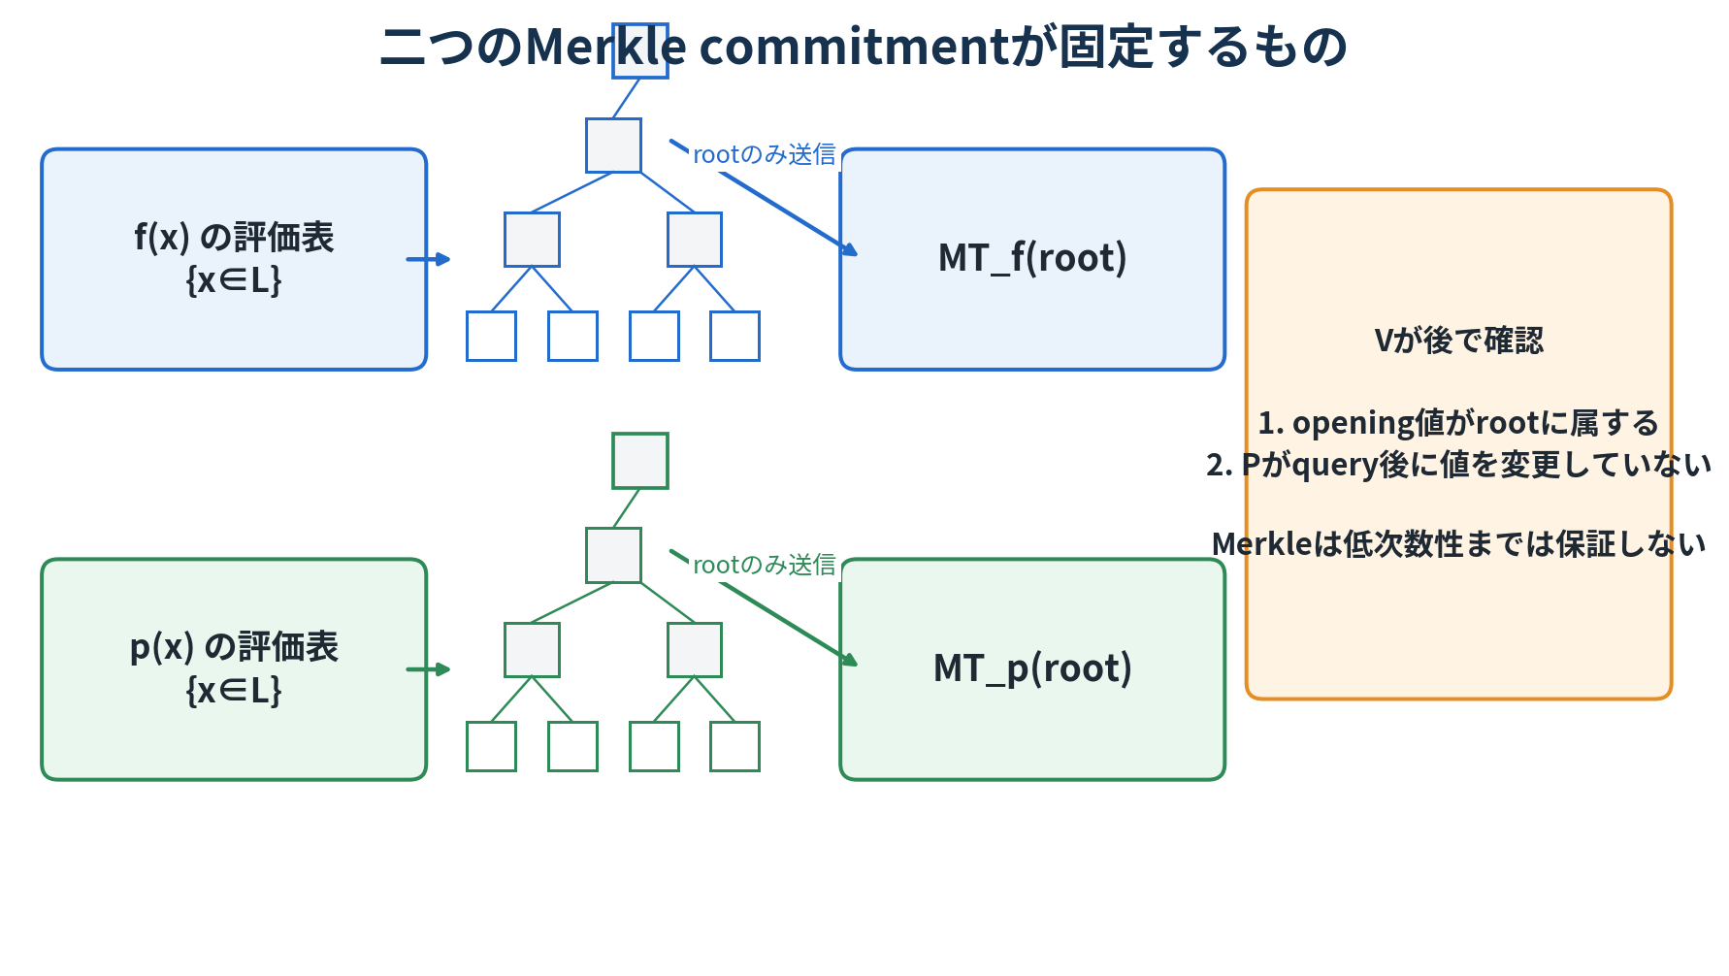
図 11 fとpの評価表に対する二つのMerkle commitment
Merkle rootは「値を先に固定した」ことを保証するが、その評価表が低次数多項式から来たことまでは保証しない。そのため、後にFRIが必要となる。

6.2 検証者がquery点で行う三つの検査
検証者はz∈L\Gをランダムに選び、証明者へ送る。証明者はf(z)、p(z)、それぞれのMerkle pathを返す。検証者は、第一にf(z)とp(z)が先に受け取ったrootへ到達するかを確認する。第二に、公開情報Nとzからu(z)=z^N−1を自分で計算する。第三に、次の等式を確認する。
p(z)(z^N − 1) ?= f(z)² − f(z) (10)
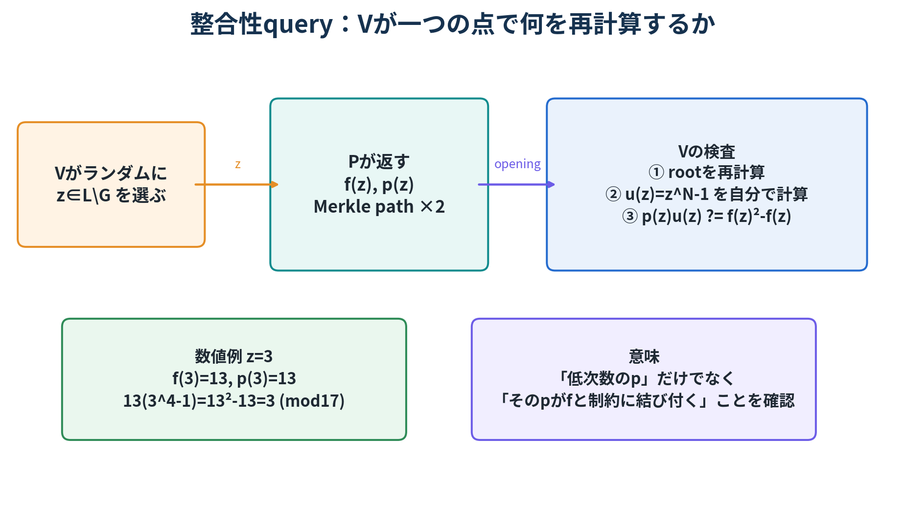
図 12 整合性queryで検証者が再計算する内容

6.3 数値例 z=3
原論文では、検証者がz=3を選び、証明者がf(3)=13、p(3)=13と二本のMerkle pathを返す。検証者はpathからrootを再構成した後、有限体F_1_7上で等式を確認する。
13·(3^4−1) = 13²−13 = 3 (mod 17)
検証者が信用しないもの
VはPが「c(3)=3」と言うことを信用しない。f(3)からf(3)²−f(3)を自分で計算し、p(3)と公開u(3)から得た左辺と比較する。

第7章 なぜ低次数検査が不可欠なのか
原論文参照：pp. 19-26

7.1 別の低次数pを選ぶ攻撃
証明者が正しいfに対して無関係な低次数p_falseをコミットした場合、p_false·uとf²−fは異なる低次数多項式になる。二つの次数d以下の多項式は高々d点でしか一致しないため、Lが十分大きければランダムqueryで不一致を発見しやすい。

7.2 高次数を許すと局所queryに合わせられる
しかし、fとpに高次数を許すと、評価領域の大部分で式(10)を満たし、偽のtrace位置だけで破るように多項式を成形できる。原論文は次数15のfᴴとpᴴを例示し、Lのほぼ全点で式が成立する攻撃を示す。この場合、整合性queryだけでは偽証明を高確率で受理してしまう。
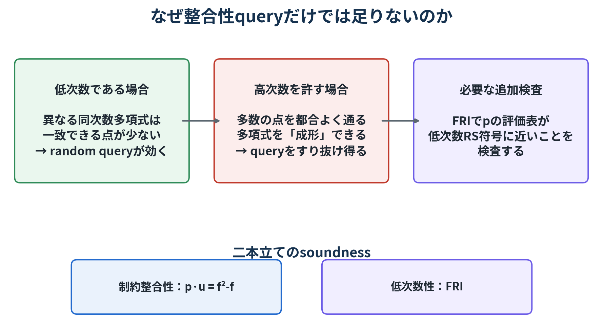
図 13 整合性queryと低次数検査は別々に必要である
二つの検査の関係
制約queryは「pがfと制約に結び付くか」を確認する。FRIは「pの評価表が本当に低次数構造を持つか」を確認する。どちらか一方だけでは不十分である。

第8章 FRI commitment round：証明者が層を作る
原論文参照：pp. 26-30

8.1 even/odd分解とdegree halving
FRIは、pを偶数次数部分と奇数次数部分へ分け、検証者が選ぶランダム係数αで線形結合する。
p_k(x) = g_k(x²) + x h_k(x²) (11)
p_k+_1(y) = g_k(y) + α_k h_k(y) (12)
p_kの次数がdであれば、g_kとh_kの次数は概ねd/2になる。したがってp_k+_1も概ね半分の次数になる。評価領域もLからL²、L^4へと半分ずつ縮む。
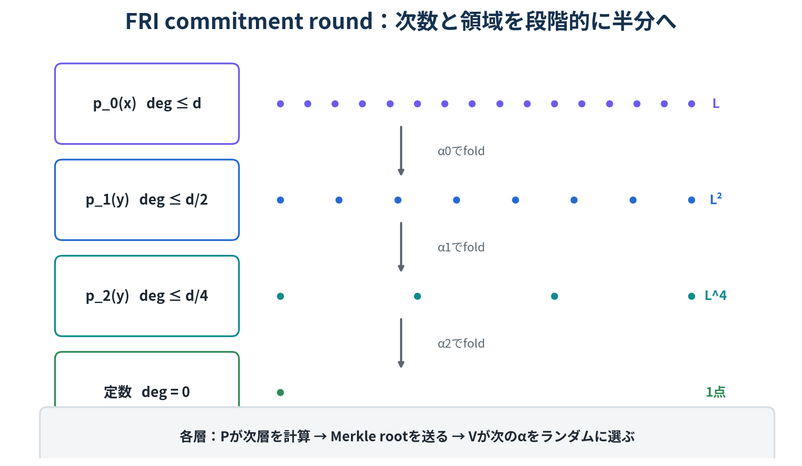
図 14 FRI commitment roundで次数と評価領域を縮小する

8.2 各ラウンドの役割分担
証明者はp_kの全評価表からp_k+_1の全評価表を計算し、Merkle rootを検証者へ送る。検証者はそのrootを受け取った後に次のランダム係数α_kを選ぶ。rootが先、αが後という順序により、証明者はαに応じて前層を作り直せない。
証明者の仕事
各層の全評価値を計算し、Merkle木を構築する。計算量とメモリの大部分は証明者側にある。
検証者の仕事
commitment roundでは全評価値を受け取らず、各層のrootと最終定数を保持する。正しいfoldingはquery roundで少数経路について確認する。

8.3 数値例
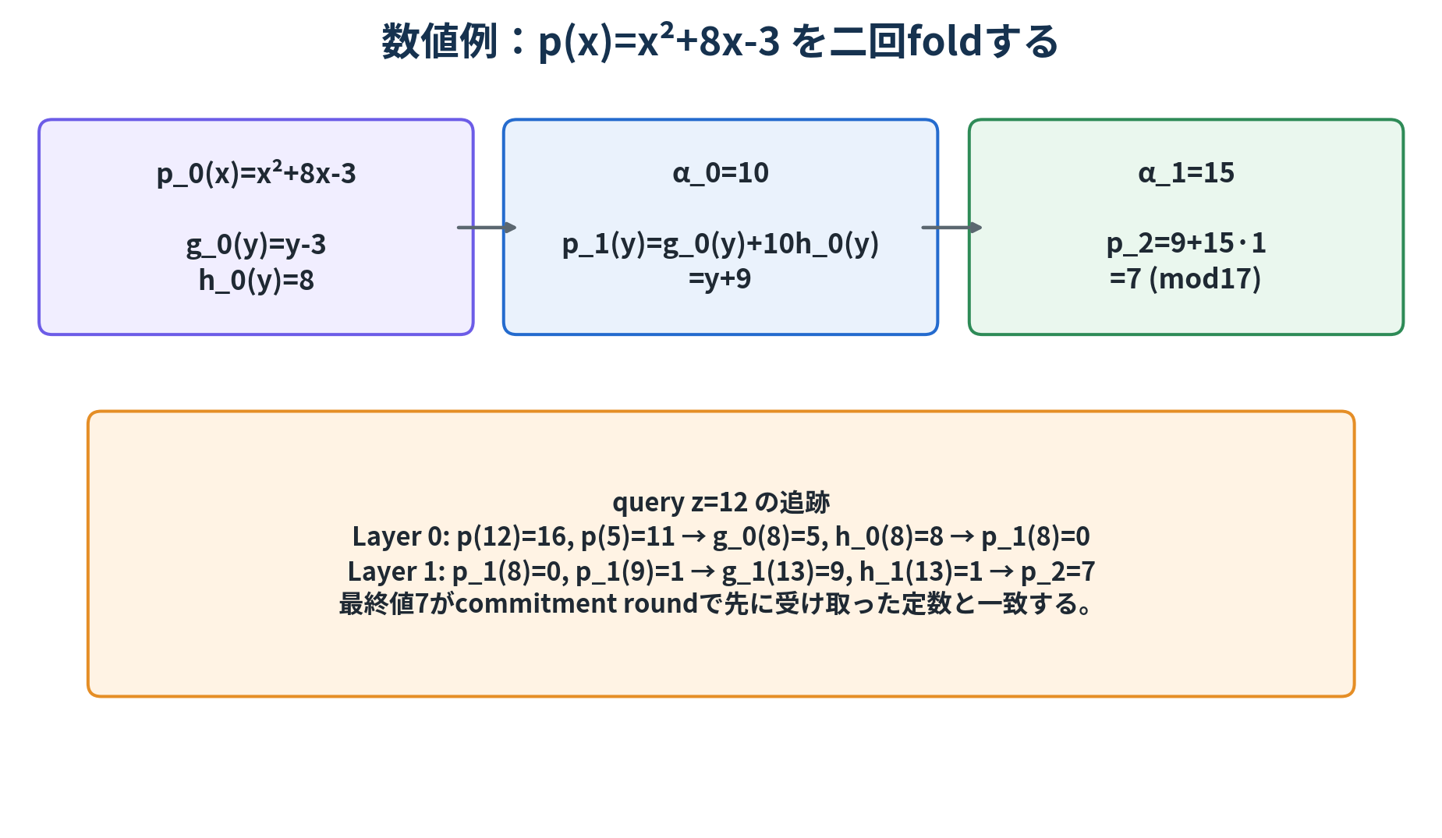
図 15 p(x)=x²+8x−3を二回foldして定数7へ到達する
第1ラウンドではg_0(y)=y−3、h_0(y)=8であり、α_0=10からp_1(y)=y+9を得る。第2ラウンドではg_1=9、h_1=1であり、α_1=15からp_2=7を得る。証明者はp_1のMerkle rootと最終定数7を検証者へ送る。

第9章 FRI querying round：検証者が一本の経路を再計算する
原論文参照：pp. 30-33

9.1 なぜp(z)とp(−z)の二点を開くのか
p(z)=g(z²)+zh(z²)、p(−z)=g(z²)−zh(z²)であるため、この二式からg(z²)とh(z²)を求められる。検証者は得られたgとhにcommitment roundで選んだαを代入し、次層の期待値p_1(z²)を自ら計算する。
g(z²) = (p(z)+p(−z))/2
h(z²) = (p(z)−p(−z))/(2z)
p_1(z²) = g(z²) + α_0h(z²)
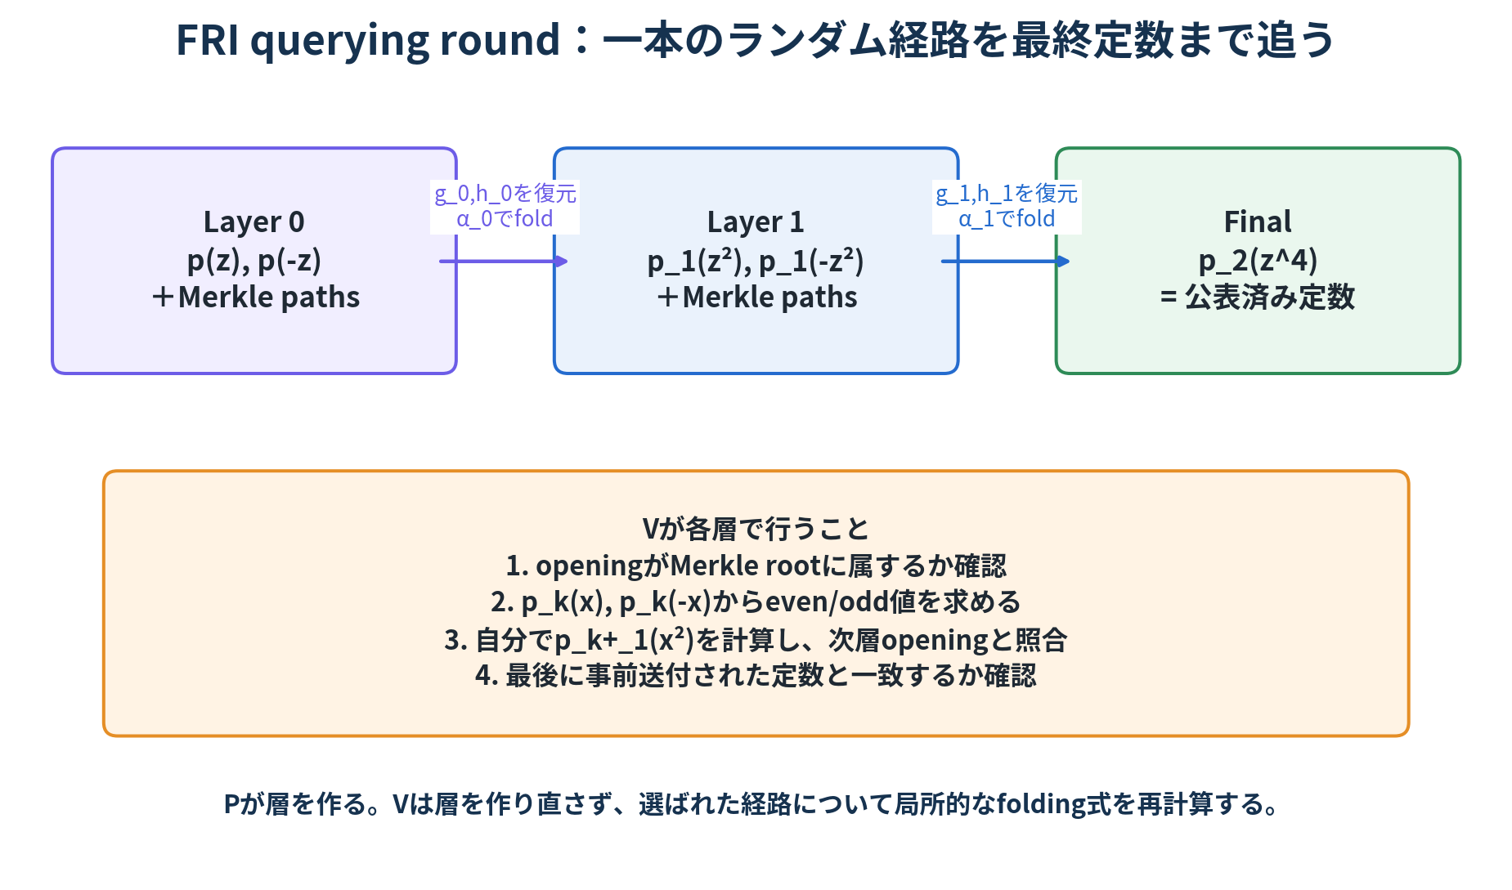
図 16 FRI queryが各層を貫き、最終定数へ到達する流れ

9.2 Merkle openingとの組合せ
証明者は、各層の必要な二点値とMerkle pathを返す。検証者は値が各層のrootに属することを確認した上で、folding式から次層の期待値を計算し、次層のopeningと一致するかを確認する。この処理を最終層まで繰り返す。

9.3 数値例 z=12
原論文の数値例では、p(12)=16、p(−12)=p(5)=11である。検証者はこれらからg_0(8)=5、h_0(8)=8を得て、α_0=10からp_1(8)=0を計算する。次にp_1(8)=0、p_1(9)=1からg_1(13)=9、h_1(13)=1を得て、α_1=15からp_2=7を計算する。これはcommitment roundで事前に受け取った定数7と一致する。

第10章 偽のtraceを使うと何が起きるか
原論文参照：pp. 34-35

10.1 A_false=[2,0,1,1]
A_falseの先頭要素2はboolean制約を満たさない。証明者がこのtraceからf_falseを補間し、c_false=f_false²−f_falseを作ると、c_falseの根集合はGと一致しない。したがってu=x^4−1で割ったときに非零の余りが生じる。
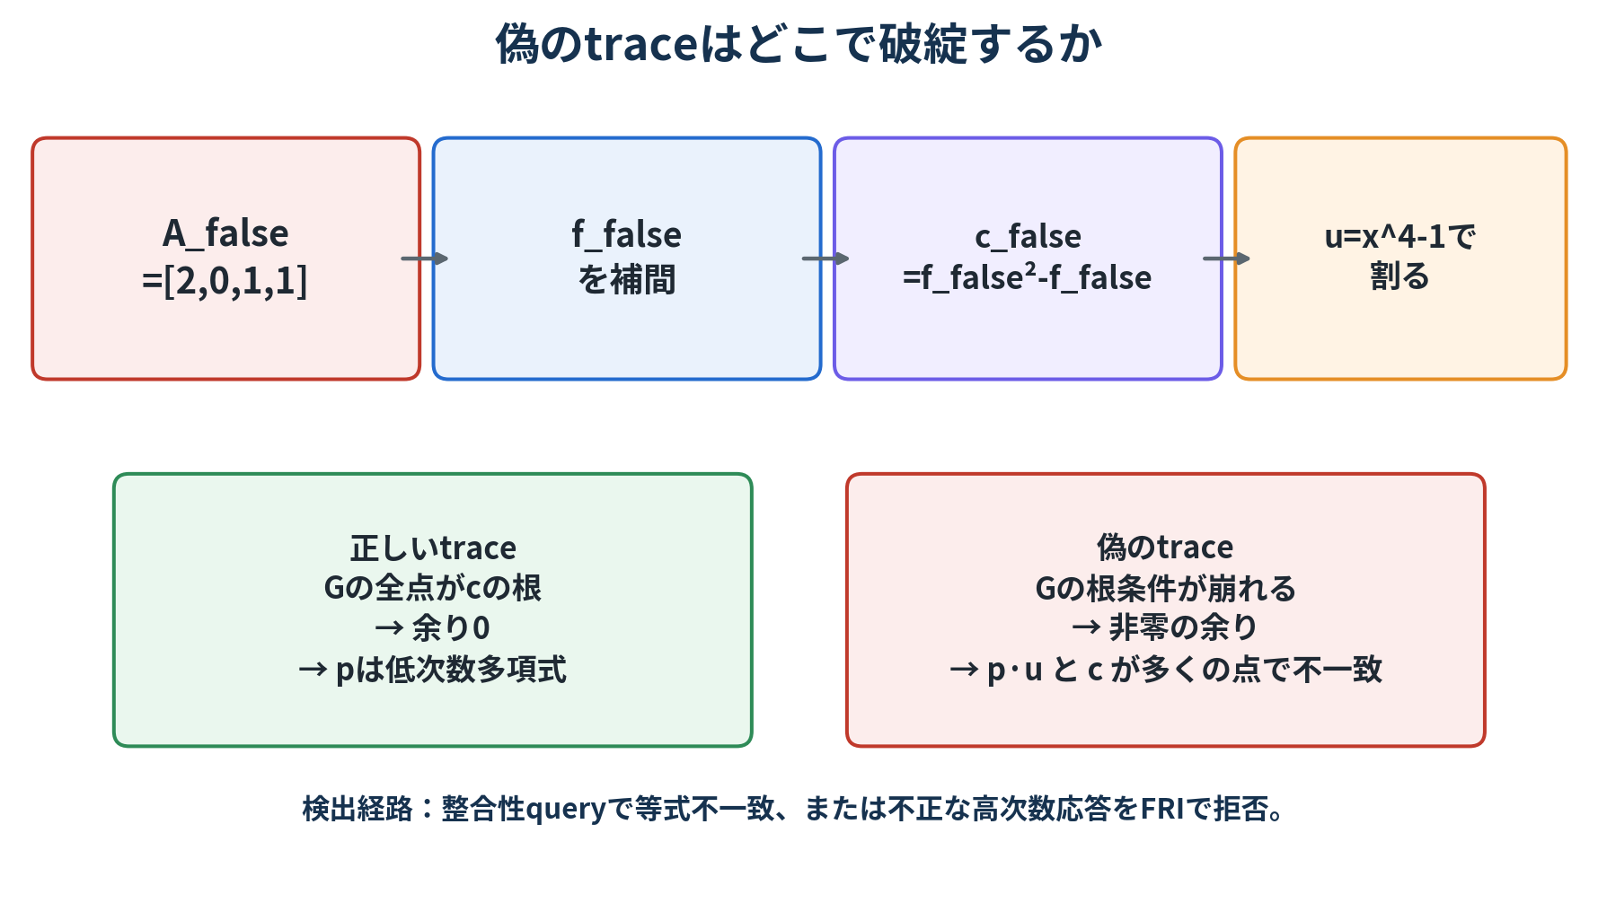
図 17 偽のtraceから作った制約多項式はuで正しく割り切れない
証明者が商の多項式部分だけをp_falseとしてコミットしても、p_false(x)u(x)とc_false(x)は別の次数6多項式になる。両者が一致できる点は限られるため、Lが十分大きく、queryを反復すれば高確率で不一致を検出できる。
原論文p.25の表記について
原論文は高次数攻撃の説明中に「g^4=16」と記すが、前段のg=4という定義では4²=16 (mod17)である。本書では攻撃の本質を保ち、「G上の一つのtrace位置」と表現する。
原論文の一部表現の読み方
p.21の説明には「fがGの全点でrootsを持つ」と読める箇所があるが、正確にはGの全点で0になるのはc=f²−fである。本書では式(5)の関係に従って整理した。

第11章 証明者と検証者の処理を工程別に整理する
原論文参照：pp. 35-36

図 18 工程ごとの証明者・検証者の責任分界
表 3 検証ロジックと拒否理由
工程 | 証明者が行うこと | 検証者が行うこと | 失敗時の意味
問題設定 | 秘密traceを準備する | statement・制約・設定を固定する | 別の命題を証明している
補間/LDE | fとL上の全評価表を作る | degree boundを把握する | 低次数符号化が成立しない
制約商 | cとpを作る | query点でp·u=f²−fを再計算 | traceと制約が不整合
Merkle | 評価表をrootへ封印する | openingからrootを再構成する | 値が事前commit済みでない
FRI commit | 各fold層を全計算しroot化する | root後にαを選ぶ | challenge依存の作り直し
FRI query | 対点値とpathを返す | foldingを最終定数まで追う | 低次数性が確認できない
判定 | 証明を提出する | 全検査のANDを取る | 一つでも失敗なら拒否
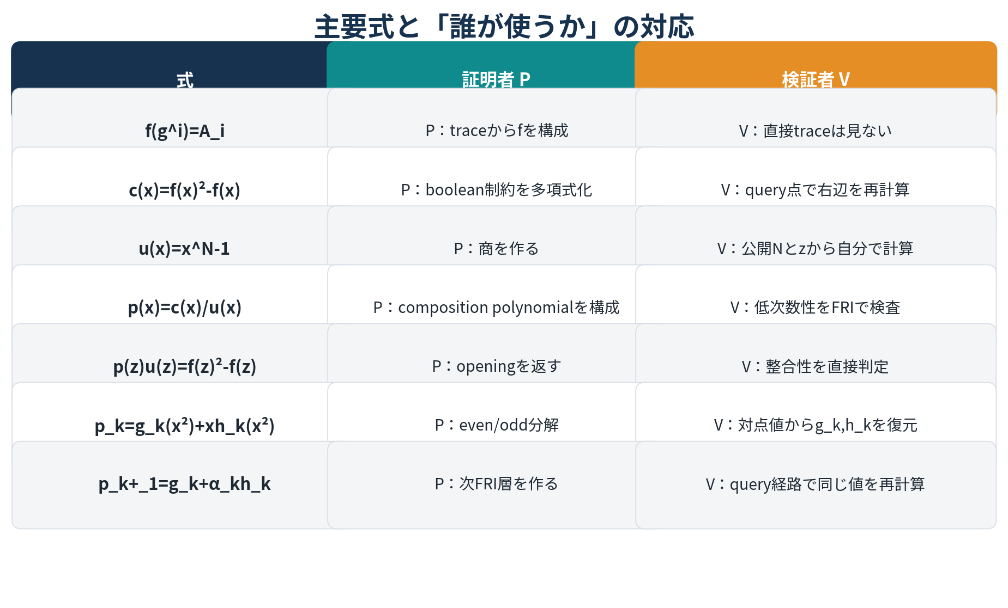
図 19 主要式と証明者・検証者の対応

11.1 検証者は何を「自分で」計算するのか
- 公開Nとquery点zからu(z)=z^N−1を計算する。
- 受け取ったf(z)からc(z)=f(z)²−f(z)を計算する。
- p(z)u(z)とc(z)を比較する。
- Merkle pathをhashし直してrootへ到達するか確認する。
- FRI対点値からeven/odd値を復元し、次層の期待値を計算する。
- 最終的な期待値と、証明者が先に送った定数を比較する。

11.2 検証者が再計算しないもの
- 秘密trace A全体の再実行・再構成。
- L上のf、p、FRI各層の全評価値。
- Merkle木全体。必要な兄弟hashだけを受け取る。
- 補間多項式の全係数。少数のopeningと低次数証明で代替する。

第12章 対話型プロトコルを非対話型証明として読む
原論文参照：pp. 2, 28 footnote
原論文では、検証者がzやαを対話的に送る。実際のproof objectでは、Fiat–Shamir変換により、それまでのtranscriptをハッシュしてchallengeを生成できる。検証者は証明受領後に同じbyte列を同じ順序でハッシュし、同じchallengeを再生成する。
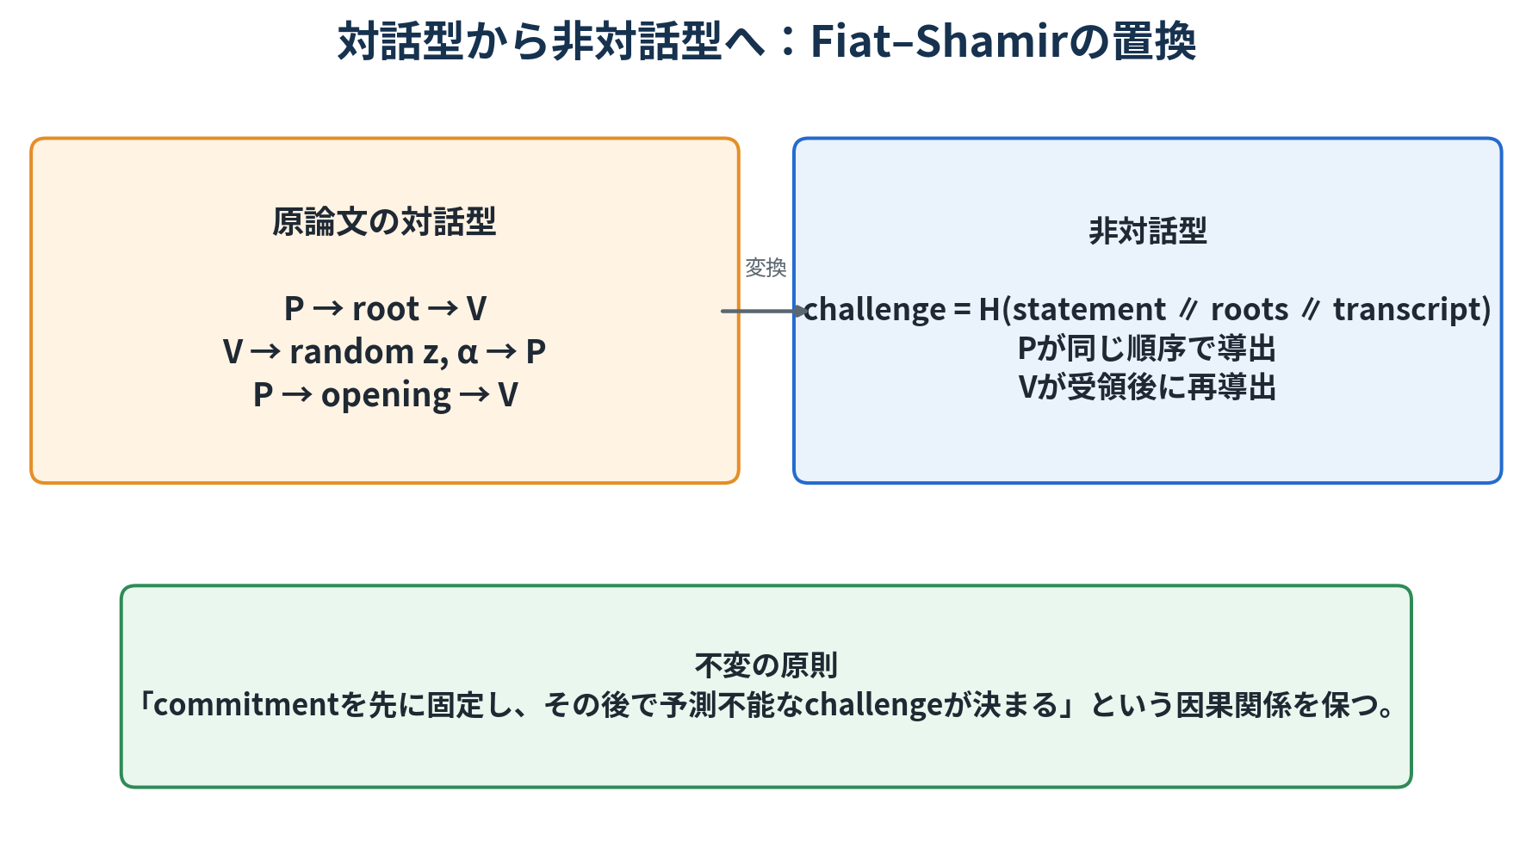
図 20 対話型challengeをFiat–Shamirで置き換える

12.1 何が変わり、何が変わらないか
表 4 対話型と非対話型の対応
項目 | 対話型 | 非対話型
challengeの生成 | Vが乱数を送る | H(statement∥commitments∥transcript)
証明者の出力 | 複数往復の応答 | 一つのproof object
検証者の処理 | 送った乱数を使用 | transcriptを再生してchallengeを再導出
重要な因果関係 | root送付後に乱数 | rootをhashへ吸収後にchallenge
実装上の要点
field elementの符号化、rootの順序、domain separation、公開statementの結合が一つでも異なると、証明者と検証者のchallengeが一致しない。

第13章 原論文の簡略化と現代的ZK-STARKへの接続
原論文参照：pp. 2, 12 footnote, 14 footnote, 21-22 footnote
原論文は、理解しやすさを優先して、効率と一般性を意図的に削っている。そのため、本例をそのまま実用STARKの仕様とみなすべきではない。ただし、traceの多項式化、制約商、commitment、ランダムquery、FRIという因果関係は、現代的STARKを理解する有効な骨格である。
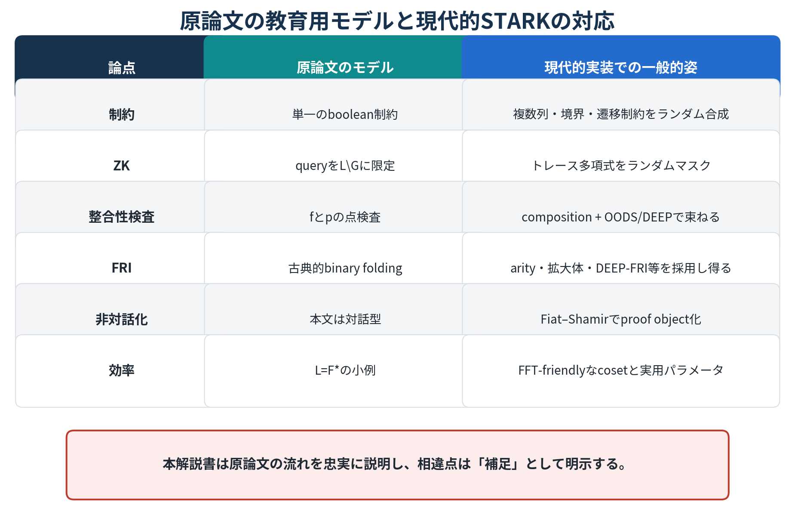
図 21 原論文の教育用モデルと現代的STARKの一般的対応

13.1 ゼロ知識について
原論文は、検証者のqueryをL\Gへ限定することで、f(g^i)=A_iを直接開かない構成を採る。しかし、原論文の脚注が認めるとおり、実用的なZK-STARKでは通常、commitされた値を照会しても秘密が漏れないよう、trace polynomialにランダムマスキングを施す。したがって、本例のquery制限はゼロ知識の直観を示す簡略化として読むべきである。

13.2 composition polynomialについて
本例では一つの制約c=f²−fしかないため、p=c/uをcomposition polynomialと呼ぶ。実際のAIRでは、複数列の境界・遷移・lookup・permutation等から多数の商が生じ、それらを検証者由来のランダム係数で束ねる。

13.3 OODS/DEEPが登場しない点
原論文は、fとpのL上の評価表へ直接コミットし、同一のquery点で式(10)を点検査する。現代的構成では、評価領域外の点におけるopeningを使い、compositionとtrace、低次数検査をより強く結び付けるOODS/DEEP系の技法が用いられることがある。本書の説明は原論文に従うため、OODS/DEEPをプロトコル本体へ追加していない。
この論文から持ち帰るべき骨格
「計算を制約付き低次数多項式へ変換する」「先にcommitする」「ランダムな少数点で制約を確認する」「FRIで低次数性を確認する」という四段構造である。

第14章 一枚で振り返る検証者の判定プロセス
検証者の最終判定は、複数の独立検査の論理積である。どれか一つが成功すればよいのではなく、すべてが成功しなければならない。
表 5 検証者の受理・拒否判定
検査 | Vの入力 | Vの再計算 | 拒否条件
statement binding | N,F,G,L,制約 | 設定の整合 | 未対応の設定
Merkle f | f(z), path | root再構成 | MT_f(root)と不一致
Merkle p | p(z), path | root再構成 | MT_p(root)と不一致
constraint relation | f(z),p(z),z | u(z), f²−f, p·u | 等式不一致
FRI openings | 各層の対点値,path | rootとfolding式 | 層間不一致
final value | 最終定数 | 経路の最終評価 | 定数不一致
受理の意味
Vが受理するのは、「固定された公開設定に対し、commitされたfとpが制約関係を満たし、pが所定の低次数構造を持つ」という主張である。現実世界の入力の真正性や、アプリケーション仕様の妥当性は別途保証が必要である。

Appendix A 数値例の主要データ

A.1 公開設定とtrace
表 6 数値例の基本設定
項目 | 値
有限体 | F_1_7
N | 4
generator g | 4
G | {1,4,13,16}
L | F_1_7\{0}
A_true | [1,0,1,1]
A_false | [2,0,1,1]

A.2 多項式
f(x)=16x³+13x²+x+5
c(x)=x^6+8x^5−3x^4−x²−8x+3
u(x)=x^4−1
p(x)=x²+8x−3

A.3 L上の評価値
表 7 fとpの評価表（4点ずつ表示）
評価点 | f(x) | p(x)
x=[1, 2, 3, 4] | f=[1, 0, 13, 0] | p=[6, 0, 13, 11]
x=[5, 6, 7, 8] | f=[6, 8, 0, 10] | p=[11, 13, 0, 6]
x=[9, 10, 11, 12] | f=[15, 9, 3, 8] | p=[14, 7, 2, 16]
x=[13, 14, 15, 16] | f=[1, 10, 12, 1] | p=[15, 16, 2, 7]

A.4 FRIの数値
表 8 FRI commitment/queryの対応
段階 | 多項式 | challenge | 結果
Layer 0 | p_0(x)=x²+8x−3 | α_0=10 | p_1(y)=y+9
Layer 1 | p_1(y)=y+9 | α_1=15 | p_2=7
Query 1 | z=12, −z=5 | p(12)=16, p(5)=11 | p_1(8)=0
Query 2 | 8, −8=9 | p_1(8)=0, p_1(9)=1 | p_2=7

Appendix B 式から処理を逆引きする

図 22 主要式と処理主体の対応
表 9 主要式の逆引き表
式 | 役割 | 主な検査
f(g^i)=A_i | traceの符号化 | 後続のcommitmentと制約で間接検査
c=f²−f | boolean制約の代数化 | Vがf(z)から再計算
u=x^N−1 | Gの消失多項式 | Vが公開N,zから再計算
p=c/u | 制約がG全点で成立することの商表現 | 整合性query + FRI
p·u=f²−f | fとpの結合 | ランダムzで点検査
p_k+_1=g_k+α_kh_k | FRI folding | 層間queryで再計算

Appendix C 用語集
表 10 本書の主要用語
用語 | 本書での意味
CI statement | 計算結果またはtraceが公開された計算規則を満たすという主張。
trace | 証明者が保持する秘密列A。一般STARKでは実行状態の表。
trace polynomial f | G上でtraceを評価値として持つ低次数多項式。
constraint polynomial c | 本例ではf²−f。制約違反を多項式として表す。
zerofier u | 所定の制約点Gですべて0になるx^N−1。
composition polynomial p | 本例ではc/u。一般には複数制約商のランダム合成。
Merkle commitment | 評価表全体を後から変更できないようrootへ封印する。
opening | query位置の値とMerkle pathを提示すること。
FRI | 評価表が低次数Reed–Solomon符号に近いことを少数queryで検査するプロトコル。
commitment round | PがFRI層を生成し、各層のrootを先に送る段階。
querying round | Vがランダム経路でfolding式を再計算する段階。
Fiat–Shamir | 対話的challengeをtranscript hashから導出し非対話化する技法。

参考文献
- Berentsen, A., Lenzi, J., and Nyffenegger, R. (2022). A Walk-Through of a Simple zk-STARK Proof. SSRN 4308637.（本書の主要対象）
- Ben-Sasson, E., Bentov, I., Horesh, Y., and Riabzev, M. (2017). Fast Reed-Solomon Interactive Oracle Proofs of Proximity.
- Ben-Sasson, E., Bentov, I., Horesh, Y., and Riabzev, M. (2018). Scalable, transparent, and post-quantum secure computational integrity. IACR ePrint 2018/046.
- Buterin, V. (2017-2018). STARKs, Part I-III.
- StarkWare (2019-2020). STARK Math / Arithmetization / Low Degree Testing / STARK 101 series.
出典と補足の区分
本文のプロトコル、式、数値例、構成は原論文に基づく。原論文の簡略化、現代的STARKとの相違、数値・表記上の注意は、本書独自の補足として明示した。

